
KARATE KLUB SHIHAN POPRAD o.z.

LETNÝ KARATE CAMP 2022

Termín: začiatok - 30.7.2022 (sobota) príchod o 12:00 hod.
koniec - 6.8. 2022 (sobota) odchod o 10:00 hod.

Miesto konania: Rekreačné zariadenie Tesáre

Poplatok: Poplatok za pobyt (strava, ubytovanie, poplatky) 200 €

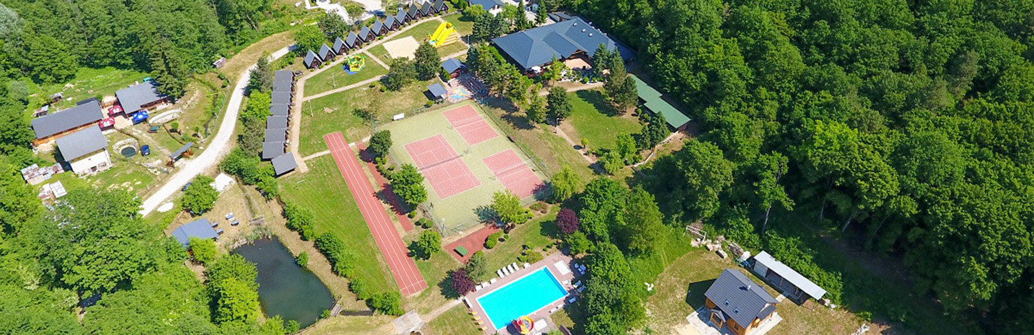
Zaplatiť na účet KARATE KLUBU SHIHAN POPRAD o.z. IBAN: SK74 8330 0000 0028 0112 0335 poznámka pre prijímateľa: Meno a priezvisko
www.shihanpoprad.sk

Doprava: Individuálne autami.
Program: Kumite, kata, kondícia, zábava

Doniesť so sebou: fotokópiu preukazu poistenca
Kimono, opasok, chrániče, športové oblečenie, švihadlo, tenisky, šiltovku, plavky, fľašu na pitný režim nápoje, veci osobnej potreby, prezuvky, dobrú náladu,…

Informácie: Mgr. Ján Glatz tel. 0905416499 e-mail glatz797@gmail.com

Svojim podpisom dávam súhlas so spracovaním osobných údajov na účely Letného karate campu 2022, podľa Zákona o ochrane osobných údajov č.18/2018 Z. z.

Prihlášku spolu s potvrdením o úhrade priniesť obratom, najneskôr do 30.6.2022

ZÁVÄZNÁ PRIHLÁŠKA NA LETNÝ TRÉNINGOVÝ KARATE CAMP 2022

MENO A PRIEZVISKO _______________________________________________________

ADRESA _____________________________________________ r.č.___________________

TELEFÓN _______________________ TELEFÓN DOMOV _________________________

V _________________________________ PODPIS __________________________
Do 18 rokov podpis rodičov

